Formação Gesac

Instalação do Linux Endian Firewall
Sumário
Formação Gesac 1
Instalação do Linux Endian Firewall 1
1. Introdução 2
2. Requisitos mínimos para 25 clientes 2
3. Obtenção do Endian Firewall 2
4. Instalação do Firewall 2

1. Introdução
Endian Firewall é um projeto open source baseado no conhecido IPCop, desenvolvido pela ENDIAN, empresa italiana de gerenciamento e segurança de redes. Com a instalação do Endian Firewall, suprimos basicamente todas as necessidades de uma rede, como Firewall, IDS, Proxy, Servidor DHCP, Servidor NTP, antivírus, fitro de conteúdo, Controle de Tráfego, etc.
Após análise comparativa de mais de 20 distribuições Linux específicas para Firewall, Endian Firwall foi selecionada como a mais adequada.

2. Requisitos mínimos para 25 clientes
- Pentium III de 1 GHz ou equivalente;
- 256 MB de ram
- 8 GB de disco rígido
- 2 interfaces de rede Ethernet PCI

3. Obtenção do Endian Firewall

No diretório softwares do kit S.O.S. existe o arquivo “EFW-2.4-RESPIN/EFW-COMMUNITY-2.4-201005280528-RESPIN.iso ”. Este arquivo é a ISO versão 2.4 do Endian Firewall que deve ser gravada em um CD para iniciar o processo de instalação. A ISO da instalação também pode ser obtida executando o shell script anexos.sh.

4. Instalação do Firewall
Inicialize o PC a partir do CD contendo a Endian Firewall. Utilize a tecla <TAB> para trocar entre os campos das janelas.
A figura 1 ilustra a janela da inicial da instalação. Geralmente basta clicar no ENTER do teclado para iniciar o processo de instalação.
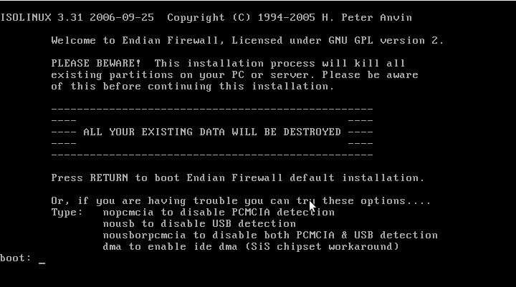Ilustração 1: Janela inicial da instalação do Endian Firewall
Na sequência é apresentada janela para selecionar o idioma que será empregado durante o processo de instalação. Esta selecionado inglês e para continuar clique na tecla <TAB> do teclado até que o cursos fique sobre o botão OK. Após tecle eNTER.
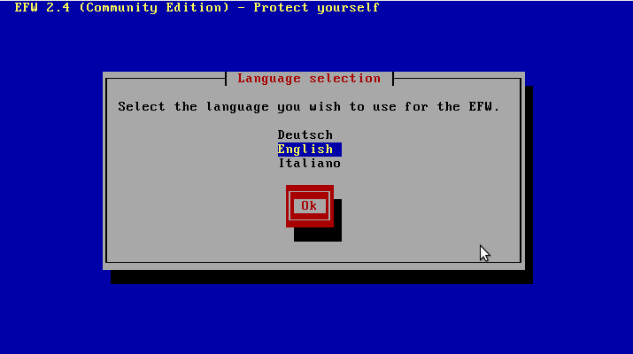Ilustração 2: Seleção do idioma da instalação
A instalação do Endian Firewall é muito simples. O sistema é todo pré-customizado e não existe a necessidades da preocupação com particionamento ou alguma configuração mais complexa.
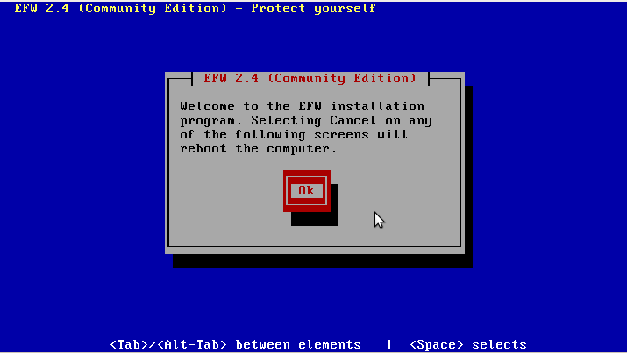Ilustração 3: Janela de boas vindas
A próxima janela indica que todos os dados do disco rígido serão apagados após inciado o processo de instalação. Neste ponto marque a opção YES e OK usando o teclado do microcomputador.
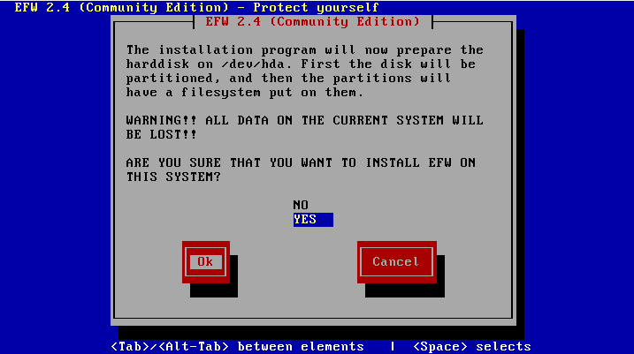Ilustração 4: Aviso de deleção dos dados do disco rígido.

Existe a possibilidade de configurar uma porta serial (COM) para habilitar a configuração por console, mas isto não será necessário. Marque o NO (não) e clique no OK.
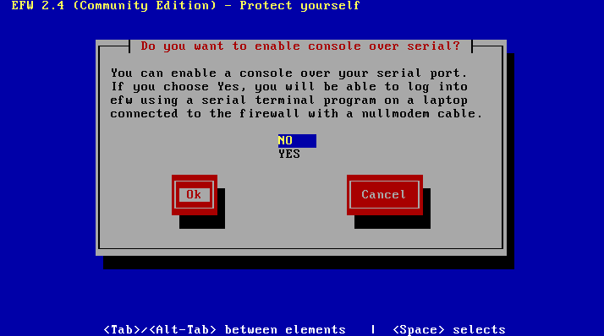Ilustração 5: Habilitação de porta para console
A próxima janela solicita o endereço IP que será utilizado para administração e rede local. O padrão é 192.168.0.15 com máscara 255.255.255.0. Observe que foi configurado o primeiro IP da rede para ser atribuído a interface da rede local do Endian Firewall.
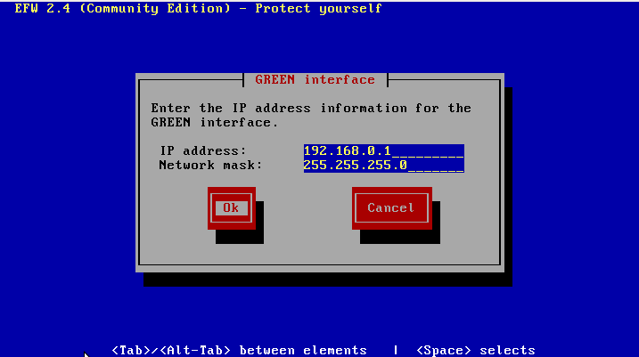Ilustração 6: Definição do endereço IP da interface de rede interna do Endian Firewall

Durante algum tempo o sistema fará toda instalação e configuração e após surgirá se seguinte janela. Remova a unidade de CD e reinicialize o microcomputador.
O acesso para definição das senhas deverá ser feito utilizando outra máquina conectada na interface de rede interna do Firewall. No browser digite:
https://192.168.0.1:10443
Observe que o endereço IP é o mesmo definido na janela de atribuição do IP interno para o sistema.
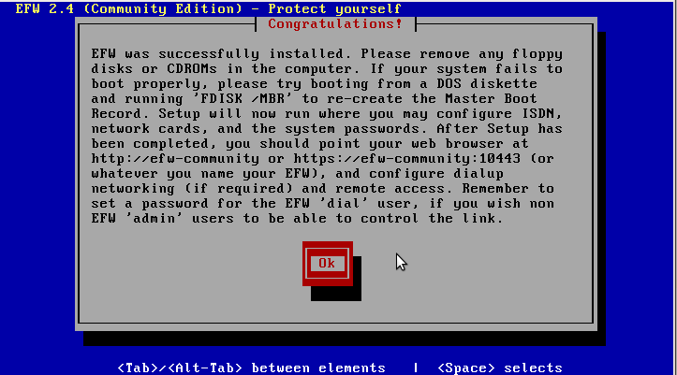Ilustração 7: Finalização da instalação

